679. KERKEN 12,4km - 9km
www.wandelgidslimburg.com
www.wandelgidszuidlimburg.com

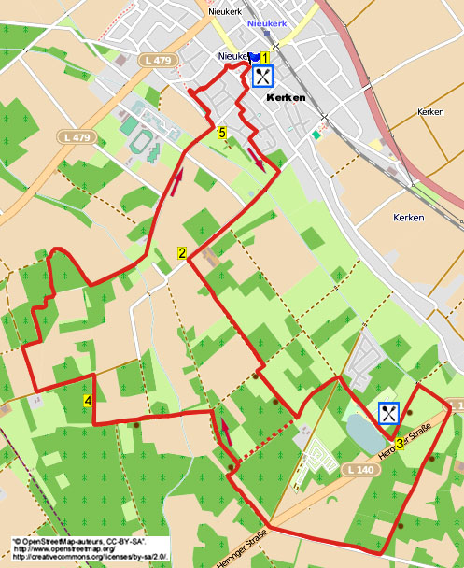

Nördlich von Nettetal liegt die Deutsche Ortschaft Kerken. Während dieser ruhigen und bequemen Wanderung wandern Sie an Ackern vorbei zum Eyller See. Hier befindet sich ein Restaurant, wo Sie etwas trinken können. Dann geht es an schönen Waldrändern, Feldern und Wiesen vorbei und durch die Wälder um Kerken. Am Ende sehen Sie eine Mittelalterliche Kirche mit Zwiebelturm, wonach das Restaurant genannt ist. Selber Proviant mitnehmen, unterwegs stehen einige Bänke. Das Restaurant ist täglich ab 17.00 Uhr geöffnet (Montag und Donnerstag geschlossen). Sollten Sie am ende etwas essen wollen, so starten Sie am besten die Wanderung so gegen 14:40 Uhr. Gruppen können tagsüber nach Absprache einkehren. Die Wanderung kann auf 9 km gekürzt werden.

TIPP: Eventuell im Gasthaus übernachten und am folgenden Tag die Wanderung 613 oder 658 machen.

Startadresse: Gast- und Weinhaus Zwiebelturm, Webermarkt 4, Kerken – Nieukerk.
In der Dennemarkstraße sind gratis Parkplätze vorhanden.

GPS-Abstand: 12400 m
Laufzeit: 2.30 St.
Höhenunterschied: 10 m



679. KERKEN 12,4km - 9km

1. Mit dem Gesicht zum Restaurant R gehen und den Seitenweg links meiden. Am 3-Sprung vor Haus Nr. 2 R und nach 5 m L in den Fußweg rein. Am 3-Sprung vor der Maria-Statue L. An der
T-Gabelung R an der Bushaltestelle vorbei, Asphaltweg überqueren und L über den Bürgersteig gehen. Dann am 4-Sprung R (Loyendyck). Seitenweg links meiden und kurz danach nach 3 Garagen L über den Klinkerweg. Der Weg macht 2 rechtwinklige Kurven, an der Kreuzung GA durch den Weisdornweg. An der Kreuzung vor Haus Nr. 27 R. An der folgenden Kreuzung L (Am Grüterhof). Nach Haus Nr. 18 R in den Fußweg reingehen. Am Ende R über den Asphaltweg. Den Bach überqueren und am
3-Sprung mit dem autofreien Weg GA. Einen weiteren autofreien Weg links meiden.

2. Nach einem großen Bauernhof nimmt man den ersten Feldweg L. Einige Zeit auf diesem Waldweg bleiben und am Ende R über den Kiesweg. Dann nach 40 m an einer Bank L in den Grasweg rein am Waldrand entlang. Man kommt auf die T-Gabelung vor einem großen Hof. (Diejenigen, die 9 km wandern, gehen hier R. Noch bevor man die Bank erreicht hat, in den ersten Waldweg R gehen (X, A2) und dann weitermachen mit Punkt 3 ab **). Hier L und kurz danach am
3-Sprung GA über den Weg am Feld entlang. Am Ende von diesem Acker GA über den Feldweg. Am Ende R über den geteerten Weg und direkt am ungleichen 4-Sprung GA (30 km). Einfahrt rechts zum Strand hin meiden und dem Weg am Eyller See entlang folgen. Man trifft auf das Restaurant PfanneKuchen & Co, wo man eine Pause einlegen kann.

3. Direkt nach diesem Restaurant L in den Asphaltweg rein. Am 4-Sprung vor der Brücke R in den Feldweg rein. Die Straße schräg rechts überqueren und GA in den autofreien Feldweg gehen. Einige Zeit auf diesem Asphaltweg bleiben und an der T-Gabelung R über die geteerte Straße. Überqueren und GA in den unbefestigten Pfad am Waldrand entlang. Alle Seitenwege ignorieren, an der T-Gabelung R an einer Bank vorbei. Am 3-Sprung dreht man nach L in den Waldweg rein (X, A2). **An der Kreuzung L an einem Maisfeld vorbei. Am 3-Sprung mit orangem Pfahl GA an einem gelben Pfahl vorbei. Man passiert eine Bank, kurz danach am 3-Sprung GA. Am 3-Sprung mit orangem Pfahl R am Waldrand und einem Acker vorbei.

4. Am Ende von diesem Acker geht es GA in den Wald rein. An der Kreuzung wendet man sich nach L in den Asphaltweg. Gegenüber einem Wohnhaus R in den Feldweg. An der Kreuzung am Waldrand R. Am 3-Sprung L in den Wald gehen. Dem schlingernden Pfad folgen bis zum
3-Sprung mit Schutzhütte. Hier GA in den Waldweg reingehen. An der T-Gabelung R durch den Feldweg. Am Ende gehen Sie L über die geteerte Straße. Am 3-Sprung begibt man sich ebenfalls L (A4) an einem Wohnhaus vorbei. Alle Seitenwege meiden und geraume Zeit auf dem Weg bleiben Richtung Kirchturm von Kerken.

5. An der Kreuzung mit Ortsschild Nieukerk L durch den Veenweg. Aufpassen! Direkt vor dem kleinen Sportplatz auf der rechten Seite R durch einen eisernen Durchgang gehen und GA den Sportplatz überqueren. Dann in der rechten Ecke in den Waldweg gehen. Am Ende R über die Brücke und R über den Klinkerweg. An der
T-Gabelung erst R und dann direkt L durch den Beginenweg. Seitenwege meiden und weiter-wandern bis zur T-Gabelung vor der Kirche. Hier erst L und direkt R die Steintreppe nach oben. Oben R an der Kirche vorbei. Kurz an der Kirche vorbeigehen und dann GA über den Platz am Rathaus vorbei. In der rechten Ecke an der Polizei R durch den Durchgang und somit kommt man wieder zum Restaurant, wo man noch etwas essen oder trinken kann.

Autor: Jos Wlazlo

Das Autorenrecht dieses Textes sowie das Datenbankrecht liegen einzig und alleine beim Verfasser. Kein Auszug aus dieser Wanderung darf kopiert, vervielfältigt oder veröffentlicht werden ohne die Genehmigung des Verfassers.

